宁波速普电子有限公司
2023年度
温室气体排放核查报告

核查机构名称（公章）：宁波兴众节能环保科技有限公司
核查报告签发日期：2024年4月28日

企业（或者其他经济组织）名称 |  | 宁波速普电子有限公司 |  | 地址 | 慈溪市高新技术产业开发区新兴四路150号
联系人 |  | 陆央庆 |  | 联系方式 | 13884496088
企业（或者其他经济组织）所属行业领域 |  |  |  | 其他电子元件制造（C3989）
企业（或者其他经济组织）是否为独立法人 |  |  |  | 独立法人
核算和报告依据 |  |  |  | 《工业其他企业温室气体排放核算方法与报告指南（试行）》
温室气体排放报告版本/日期 |  |  |  | 01/2024年4月28日
经核查后的排放量 |  |  | 1756.52tCO2e
核查结论
1、排放报告与核算指南以及备案的监测计划的符合性
核查组确认所有不符合已全部关闭，排放单位的核算与报告均符合《工业其他企业温室气体排放核算方法与报告指南（试行）》的要求，核查组对排放报告出具肯定的核查结论。
核查组基于文件评审和现场访问，发现相关碳核查监测均可以按照监测计划进行，符合相关要求，无需对监测计划进行修改。
2、按照核算方法和报告指南核算的企业温室气体排放总量的声明
经核查企业边界排放量结果如下：
排放类型 | 初始排放 | 核查排放
燃料燃烧排放（tCO₂) | 0 | 0
工业过程排放量（tCO₂） | 0 | 0
净购入的电力和热力消费引起的排放量（tCO₂） | 1756.52 | 1756.52
企业二氧化碳总排放量（tCO₂） | 1756.52 | 1756.52
3、核查过程中未覆盖的问题或者特别需要说明的问题描述
无
核查组成员 | 王廷、胡晓晴

概述

核查目的
核查的具体目的包含如下内容：
1）确认受核查方提供的温室气体排放报告及其支持文件是否是完整可信，是否符合《工业其他企业温室气体排放核算方法与报告指南（试行）》的要求；
2）确认受核查方提供的《温室气体排放报告补充数据》（即环办气候函[2019]71号附件2，以下统称《补充数据》）及其支持文件是否完整可信，是否符合《工业其他企业温室气体排放核算方法与报告指南（试行）》的要求和补充数据表填写的要求；
3）确认受核查方温室气体排放监测设备是否已经到位、测量程序是否符合《工业其他企业温室气体排放核算方法与报告指南（试行）》及相应的国家要求；
4）根据《工业其他企业温室气体排放核算方法与报告指南（试行）》的要求，对记录和存储的数据进行评审，确认数据及计算结果是否真实、可靠、正确。

核查范围
此次核查范围为受核查方2023年度在企业法人边界内的二氧化碳排放总量，涉及生产系统、辅助生产系统及直接为生产服务的附属生产系统产生的温室气体排放。
受核查方2023年度温室气体排放报告补充数据表内的所有信息。

核查准则
根据《全国碳排放权交易第三方核查参考指南》，此次核查依据包括：
1）《碳排放权交易管理暂行办法》（中华人民共和国国家发展和改革委员会令第17号）
2）《关于做好2018年度碳排放报告与核查及排放监测计划制定工作的通知》（环办气候函〔2019〕71号）；
3）《浙江省生态环境厅关于组织开展2019年浙江省重点企（事）业单位碳报告核查复查工作的通知》（浙环便函〔2019〕284号）
4）《工业其他企业温室气体排放核算方法与报告指南（试行）》（以下简称“核算指南”）；
5）《全国碳排放权交易企业碳排放补充数据核算报告模板》
6）《全国碳排放权交易第三方核查参考指南》
7）《国家MRV问答平台百问百答》

核查发现

基本情况的核查

单位简介及组织机构
核查组通过评审排放单位的《营业执照》、排放单位简介以及查看现场、访谈相关人员，确认排放单位的基本信息如下：
1）温室气体重点排放单位简介
- 排放单位名称：宁波速普电子有限公司
- 统一社会信用代码：913302827133293836
- 法定代表人：卢迪
- 单位性质：有限公司
- 地理位置：慈溪市高新技术产业开发区新兴四路150号
- 成立时间：1999年3月25日
- 所属行业：C3989
- 员工人数：389人
- 排放报告联系人：陆央庆
宁波速普电子有限公司成立于1999年3月25日，法人代表卢迪，注册资本1500万元，厂址位于慈溪市高新技术产业开发区新兴四路150号，是一家集研发、生产、销售、服务于一体的全球电气产业供应商。产品广泛应用在智能楼宇、工业自动化、传统输配电、新能源电力及轨道交通等行业。与奥的斯电梯、迅达电梯、三菱电机、施耐德电气、上海电气、现代重工、中车集团、南车时代、浦镇车辆等全球知名企业保持紧密合作。

主营产品及生产工艺
根据受核查方《能源购进、消费与库存》 和《工业产销总值及主要产品产量》，2023年度受核查方主营产品信息如下表所示：
表2-1主营产品产量信息表
项目 | 单位 | 数值
总产值 | 万元 | 31441.3
综合能耗 | 万吨标煤 | 877.80
宁波速普电子有限公司主要生产的是连接器、指令开关等。工艺流程详见图2-1。
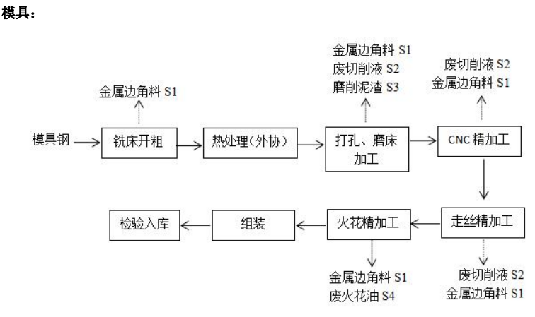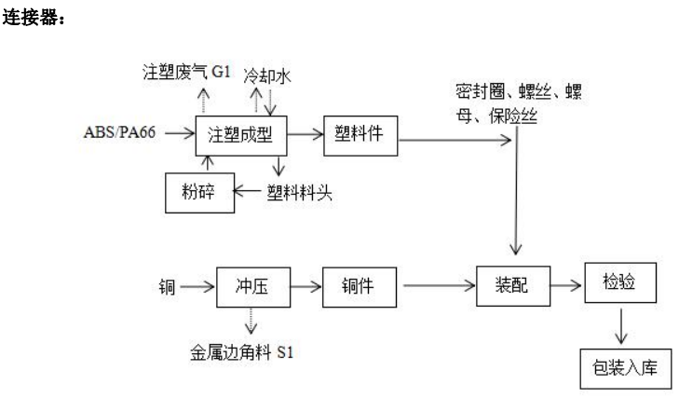
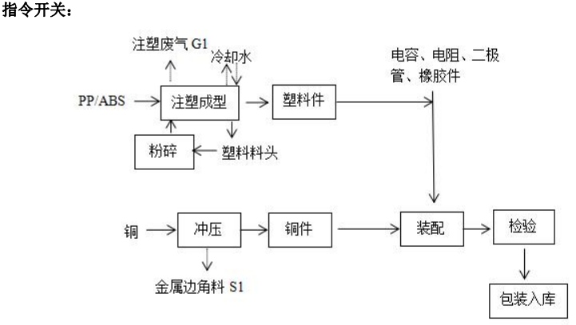
图2-1生产工艺流程图

能源统计及计量情况
1）能源管理部门
经核查，受核查方的能源管理工作由生产部负责。
2）主要用能设备
通过查阅受核查方主要用能设备清单，以及现场勘查，核查组确认受核查方的主要用能设备情况如下：
表2-2主要耗能设备清单
序号 | 设备名称 | 型号 | 数量 （台） | 单台额定功率 （kW） | 额定总  功率  （kW） | 厂家 | 节能 措施
1 | 磨床 | JL-614 | 3 | 1.2 | 3.6 | / | /
2 | 磨床 | LSG-614S | 2 | 1.2 | 2.4 | / | /
3 | 磨床 | TK-614 | 4 | 1.2 | 4.8 | / | /
4 | 磨床 | KGS-84AH D | 1 | 1 | 1 | / | /
5 | 中走丝 | FW1U | 3 | 2 | 6 | / | /
6 | 中走丝 | FH300D | 3 | 2.5 | 7.5 | / | /
7 | 铣床 | JOLNT-3VA | 2 | 2 | 4 | / | /
8 | 铣床 | SHCM-97A | 2 | 3.5 | 7 | / | /
9 | 穿孔机 | DB703 | 2 | 1.2 | 2.4 | / | /
10 | 摇臂钻 | / | 1 | 1.2 | 1.2 | / | /
11 | 慢走丝 | W32FB | 12 | 12 | 144 | MAKINO | /
12 | CNC自动  化线加工系  统 | / | 1 | 5 | 5 | / | /
13 | 高速铣 | V22 | 2 | 15 | 30 | MAKINO | /
14 | 数控立式加  工中心 (高  速铣) | F3 | 2 | 40 | 80 | MAKINO | /
15 | 数控立式加  工中心 (高  速铣) | V33I | 3 | 15 | 45 | MAKINO | /
16 | 机器人 | / | 1 | 5 | 5 | / | /
17 | 三坐标 | 1650×860 | 1 | 15 | 15 | / | /
18 | 三坐标 | 2100×1300 | 2 | 15 | 30 | / | /
19 | 电极库系统 | / | 1 | 5 | 5 | / | /
20 | 电火花机 | B30 | 2 | 9 | 18 | 北京电加 工研究所 | /
21 | 电火花机 | EDGE2 | 10 | 8 | 80 | MAKINO | /
22 | 电火花机 | EDGE3 | 6 | 10 | 60 | MAKINO | /
23 | 电火花自动加工系统 | / | 1 | 5 | 5 | / | /
模具生产小计 |  | / | 75 | / | 625.40 | / | /
1 | 冲压机 | FC-25 | 1 | 6 | 6 | / | /
2 | 冲压机 | FC-45 | 4 | 8.5 | 34 | / | /
3 | 冲压机 | 45T | 2 | 12.8 | 25.6 | 振力 | /
4 | 冲压机 | 60T 高速 | 2 | 11 | 22 | / | /
5 | 冲压机 | 60T 低速 | 1 | 7 | 7 | / | /
6 | 冲压机 | 110T 低速 | 1 | 12 | 12 | / | /
7 | 冲压机 | FC-25 | 20 | 6 | 120 | / | /
8 | 冲压机 | FC-45 | 10 | 8.5 | 85 | / | /
9 | 成型机 | BL | 3 | 9.6 | 28.8 | / | /
10 | 成型机 | YS26T | 2 | 5.5 | 11 | / | /
11 | 成型机 | YS10T | 4 | 2.5 | 10 | / | /
冲压小计 |  | / | 50 | / | 361.40 | / | /
1 | 注塑机 | IA1600 | 1 | 54 | 54 | 海天 | 伺服
2 | 注塑机 | 160T/520C | 1 | 54 | 54 | 德马格 | 伺服
3 | 注塑机 | 120/420-430 C | 2 | 55 | 110 | 德马格 | 伺服
4 | 注塑机 | MA1200Ⅱ/1 30 | 1 | 14.6 | 14.6 | 海天 | 伺服
5 | 注塑机 | 100/420-430 C | 8 | 45 | 360 | 德马格 | 伺服
6 | 注塑机 | SE100EV-A- FT-C300 | 3 | 55.5 | 166.5 | 住友德马 格 | 伺服
7 | 注塑机 | VE/1200 | 3 | 40 | 120 | 海天 | 伺服
8 | 注塑机 | SE50EV-A- C65 | 1 | 35.5 | 35.5 | 住友德马 格 | 伺服
9 | 注塑机 | SE50EV-A- C65 | 1 | 35.5 | 35.5 | 德马格 | 伺服
10 | 注塑机 | 120/420-430 C | 2 | 55 | 110 | 德马格 | 伺服
11 | 注塑机 | 100/420-430 C | 2 | 45 | 90 | 德马格 | 伺服
12 | 注塑机冷却水系统 | / | 1 | 30 | 30 | / | /
13 | 集中供料 | / | 1 | 50 | 50 | / | /
14 | 大型粉碎器 | / | 3 | 15 | 45 | / | /
15 | 慢速粉料机 | / | 20 | 1.1 | 22 | / | /
16 | 机械手 | / | 25 | 0.72 | 18 | / | /
注塑小计 |  | / | 75 |  | 1315.10 | / | /
1 | 装配线 | / | 27 | 1.5 | 40.5 | / | /
2 | 自动机 | / | 42 | 2.5 | 105 | / | /
装配小计 |  | / | 69 | / | 145.50 | / | /
合计 |  | / | 261 | / | 2383.9 | / | /
3）主要能源消耗品种和能源统计报告情况
经查阅受核查方能源统计台账，核查组确认受核查方本年度的主要能源消耗品种为外购电力等。受核查方每月汇总能源消耗量，向当地统计局报送《工业企业能源购进、消费、库存》表。

核算边界的核查

边界核查
-企业法人边界。通过文件评审，以及现场核查过程中查阅相关资料、与受核查方代表访谈等方式，核查组确认受核查方为独立法人，受核查方地理边界为慈溪市高新技术产业开发区新兴四路150号。企业边界为受核查方所控制的所有直接生产系统、辅助生产系统、以及直接为生产服务的附属生产系统，生产系统包括：生产车间，辅助生产系统包括空压站等，附属生产系统包括车间办公室等无设备和厂房租赁情况。

排放源识别
核查组查看了排放单位所有现场，不涉及现场抽样。核算边界内的排放设施和排放源信息见下表2-3。
表2-3排放单位碳排放源识别表
序号 | 排放源类别 | 燃料/物料 | 排放设施 | 排放设施位置 | 备注
1 | 燃料燃烧排放 |  |  |  | 不涉及
2 | 工业生产过程排放 |  |  |  | 不涉及
3 | CO₂回收利用量 |  |  |  | 不涉及
4 | 净购入的电力  消费引起的 CO₂排放 | 电力 | 用电设备 | 各生产工序、辅助生产设施
识别表说明：
1、厂内装卸用叉车有使用柴油，但因叉车数量少，使用柴油量小，故不计入受核查方排放范围内。
2、厂内厂车有使用汽油，但汽油统计不完全，使用汽油量小，故不计入受核查方排放范围内。
3、 查看生产工艺及现场查访确认受核查方产品生产过程期间不会产生温室气体。同时受核查方也不涉及碳酸盐使用过程产生的CO2排放，不涉及硝酸和己二酸生产过程产生的 N2O 排放，因此受核查方不存在工业生产过程排放。
4、查看生产工艺及现场查访确认不存在 CO2回收利用情况。
综上所述，核查组确认最终排放报告中包括了核算边界内的全部固定排放设施，排放单位的场所边界、设施边界符合《核算指南》中的要求，且排放设施的名称、型号以及物理位置均与现场一致。

核算方法的核查
核查组通过评审排放报告，确认排放单位采用的温室气体排放核算方法符合《核算指南》的要求。核查组没有发现核算方法偏离《核算指南》要求的情况。
核查组现场核查确认的温室气体排放采用如下核算方法：
$$E_{GHG}=E_{{CO}_{2}_燃烧}+E_{GHG_过程}−R_{{CO}_{2}_回收}+E_{{CO}_{2}_净电}+E_{{CO}_{2}_净热}$$
E_{GHG}为企业温室气体排放总量，单位为吨CO₂当量（tCO₂e）；
$E_{{CO}_{2}_燃烧}$为企业由于化石燃料燃烧活动产生的CO₂排放，单位为吨二氧化碳（tCO₂）；
$E_{GHG_过程}$为企业工业生产过程产生的各种温室气体的CO₂当量排放，单位为吨二氧化碳（tCO₂）；
$R_{{CO}_{2}_回收}$为企业回收且外供的CO₂量，单位为吨二氧化碳（tCO₂）；
$E_{{CO}_{2}_净电}$为企业净购入电力消费引起的CO₂排放，单位为吨二氧化碳（tCO₂）；
$E_{{CO}_{2}_净热}$为企业净购入热力消费引起的CO₂排放，单位为吨二氧化碳（tCO₂）。

燃料燃烧排放
燃料燃烧活动产生的CO₂排放量是主要基于企业边界内各个燃烧设施分品种的化石燃料燃烧量，单位燃料的含碳量和碳氧化率计算得到，采用如下公式核算。
$$E_{{CO}_{2}_燃烧}=\sum_{i}{\left({AD}_{i}×{CC}_{i}×{OF}_{i}×\frac{44}{12}\right)}$$
$E_{{CO}_{2}_燃烧}$为企业边界内由于化石燃料燃烧活动产生的CO₂排放，单位为吨二氧化碳（tCO₂）；
i为化石燃料的种类；
AD_{i}为化石燃料品种i明确用作燃料燃烧的消费量，对固体或液体燃料以吨（t）为单位，对气体燃料以万Nm³为单位；
CC_{i}为化石燃料i的含碳量，对固体和液体以吨碳/吨燃料为单位，对气体燃料以吨碳/万Nm³为单位；
OF_{i}为燃烧的化石燃料i的碳氧化率，单位为%。
对常见商品燃料可定期检测燃料的低位发热量再按下式估算燃料的含碳量CC_{i}：
式中：
NCV_{i}为化石燃料品种i的低位发热量，对固体和液体燃料以GJ/t为单位，对气体燃料以GJ/万Nm³为单位；
EF_{i}为燃料品种i的单位热值含碳量，单位为tC/GJ。常见商品能源的单位热值含碳量见《工业其他企业温室气体排放核算方法与报告指南（试行）》表1。
对于天然气等气体燃料可根据每种气体组分的摩尔浓度及该组分化学分子式中碳原子的数目计算含碳量CC_{g}：
式中：
CC_{g}为待测气体g的含碳量，单位为tC/万Nm³;
V%_{n}为待测气体每种气体组分n的摩尔浓度，即体积浓度；
CN_{n}为气体组分n化学分子式中碳原子的数目。
液体燃料的碳氧化率一律取缺省值0.98；气体燃料的碳氧化率一律取缺省值0.99。
受核查方不涉及燃料燃烧排放。

工业生产过程排放
工业生产过程温室气体排放量E_{GHG}等于工业生产过程中不同种类的温室气体折算成CO₂当量后的和。
其中，
上式中，
E_{CO2_原料}为化石原料和其他碳氢化合物用作原材料产生的CO₂排放量，单位为tCO₂；
E_{CO2_碳酸盐}为碳酸盐使用过程中CO2的排放量，单位为tCO₂；
受核查方不涉及工业生产过程排放。

CO₂回收利用量
$$R_{{CO}_{2}_回收}=Q×{PUR}_{{CO}_{2}}×19.7$$
式中，
$R_{{CO}_{2}_回收}$为企业回收且外供的CO₂量，单位为吨二氧化碳（tCO₂）；
Q 为企业回收且外供的CO₂气体体积，单位为万Nm³；
PUR_{CO2} 为CO₂外供气体的纯度，单位为%；
19.7 为CO₂气体的密度，单位为吨/万Nm³。
受核查方没有CO₂回收利用情况，所以不存在本部分排放

净购入的电力和热力消费引起的排放
企业净购入的电力消费引起的CO₂排放以及净购入的热力消费引起的CO₂排放分别按下式计算：
式中：
E_{CO2_净电}为企业净购入电力消费引起的CO₂排放，单位为tCO₂；
E_{CO2_净热}为企业净购入热力消费引起的CO₂排放，单位为tCO₂；
AD_{电力}为企业净购入的电力消费，单位为MWh；
AD_{热力}为企业净购入的热力消费，单位为GJ（百万千焦）；
EF_{电力}为电力供应的CO₂排放因子，单位为tCO₂/MWh；
EF_{热力}为热力供应的CO₂排放因子，单位为tCO₂/GJ；

核算数据的核查

活动水平数据及来源的核查
通过评审排放报告及访谈排放单位，核查组针对排放报告中每一个活动水平数据的单位、数据来源、监测方法、监测频次、记录频次、数据缺失处理进行了核查，并对数据进行了交叉核对，具体结果如下：

活动水平数据1：净购入电力
受核查方从国网宁波供电公司购入电力，没有外销电力。
表2-4净购入电力的核查
数据名称 | 净购入电力
单位 | MWh
数值 | 初始报告值 | 核查值
 | 3080 | 3080
数据来源 | 统计报表 | 统计报表

排放因子和计算系数数据及来源的核查
核查组通过查阅证据文件及现场访问排放单位，对排放报告中每一个排放因子的核算参数进行了核查，具体结果如下。

排放因子和计算系数1：电力CO₂排放因子
表2-5对电力CO₂排放因子的核查
数据名称 | 电力CO₂排放因子
单位 | tCO₂/MWh
数值 | 初始填报值 | 核查值
 | 0.5703 | 0.5703
核查结论 | 企业报告数据和核查数据一致，数据正确。

法人边界温室气体排放量的核查
根据《核算指南》，核查组通过审阅排放单位填写的排放报告，对所提供的数据、公式、计算结果通过重复计算、公式验证等方式，确认排放量计算公式正确、排放量的累加正确、排放量的计算可再现、经核查的排放量计算如下。

净购入的电力消费引起的排放
表2-6净购入的电力消费引起的排放核查
原料  品种 | 购入量 | 外供量 | 净购入量 | 核查排放量 | 初始报告排放量（tCO₂）
 | MWh/万m³ | MWh/万m³ | MWh/万m³ | tCO₂
 | A | B | C | C*D
电力 | 3080 | 0 | 3080 | 1756.52 | 1756.52
合计 |  |  |  | 1756.52 | 1756.52

排放单位排放量汇总表
表2-7排放单位排放量汇总
排放类型 | 核查值/tCO₂ | 报告值/tCO₂ | 相对误差% | 原因分析
 | A | B | [(B-A)/A]×100%
燃料燃烧排放 | 0 | 0 | /
工业生产过程CO₂排放 | 0 | 0 | /
工业生产过程N₂O排放 | 0 | 0 | /
净购入的电力和热力消费引起的排放 | 1756.52 | 1756.52 | 0%
合计 | 1756.52 | 1756.52 | 0%

质量保证和文件存档的核查
核查组通过查阅文件和记录以及访谈相关人员，对以下内容进行了核查：
●核查组确认排放单位指定了专门的人员进行温室气体排放核算和报告工作；
●核查组确认排放单位制定了温室气体排放和能源消耗台账记录，并与实际情况一致；
●核查组确认排放单位建立了温室气体排放数据文件保存和归档管理制度，并遵照执行；
●核查组确认排放单位建立了温室气体排放报告内部审核制度，并遵照执行。

监测计划执行的核查
●企业（或者其他经济组织）基本情况与备案的监测计划中的报告主体描述一致；
●企业及补充数据表核算边界与备案的监测计划中的核算边界和主要排放设施一致；
●活动数据和排放因子基本按照备案的监测计划实施监测；
●监测设备得到了维护和校准，但维护和校准不符合监测计划、核算指南、国家、地区或设备制造商的要求；企业监测设备实际为故障时校验。
●监测结果按照监测计划中规定的频次记录；
●数据缺失时的处理方式与备案的监测计划一致；
●数据内部质量控制和质量保证程序按照备案的监测计划实施。

其他核查发现
无

3 核查结论

3.1排放报告与核算指南以及备案的监测计划的符合性
核查组确认所有不符合已全部关闭，受核查方的核算与报告均符合方法学《工业其他企业温室气体排放核算方法与报告指南（试行）》的要求，核查组对本排放报告出具肯定的核查结论。
核查组基于文件评审和现场访问，发现相关碳核查监测均可以按照监测计划进行，符合相关要求，无需对监测计划进行修改。

3.2排放量声明

3.2.1企业法人边界的排放量声明
经核查的排放量与最终排放报告中的一致。具体声明如下：
表3-1经核查的排放量
排放类型 | 温室气体本身质量（t） | CO₂当量
燃料燃烧排放 | 0 | 0
工业生产过程CO₂排放量 | 0 | 0
工业生产过程N₂O排放量 | 0 | 0
净购入电力和热力消费引起的排放 | 1756.52 | 1756.52
企业二氧化碳总排放量 |  | 1756.52

3.3核查过程中未覆盖的问题或者需要特别说明的问题描述
无。

3.4附件2：对监测计划执行的建议
1）建议企业加强生产统计体系建设，建立生产日报表，并按月汇总。
2）建议企业加强碳核查相关文件的学习，了解碳核查工作的必要性，主动参与到碳核查工作中来，并积极配合核查机构开展核查工作。
3）加强温室气体排放相关资料的保管和整理，加强设施层面排放数据的统计。

支持性文件清单
企业营业执照
组织机构图
工艺流程
主要设备清单
计量器具清单
统计局报表-工业产销总值及主要产品产量（B204-1）
统计局报表-工能源购进、消费与库存（205-1）
2023年能源消耗
日常抄表记录
现场核查照片
现场审核记录

